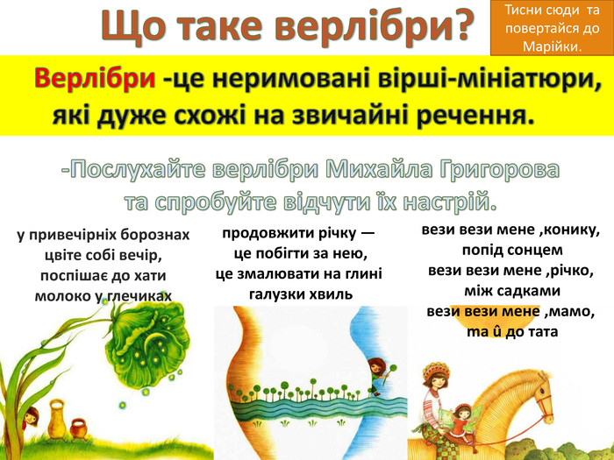
Не лише в мене виникло питання: чи можуть діти зрозуміти верлібри? Чи сподобаються вони їм?
Верлі́бр (фр. vers libre — вільний вірш) — неримований, нерівнонаголошений віршорядок (і вірш як жанр), що має версифікаційні джерела у фольклорі (замовляння та інші форми неримованої чи спорадично римованої народної поезії). Верлібр є одночасно і ліричним жанром. Верлібр – форма, утвердження якої є закономірним і водночас новим етапом у розвитку віршової культури ХХ ст. Отже, верлібр — це вірш, який не має наскрізної симетричності будови, що структурно наближає його до прози.
Адже дитяча поезія традиційно римована, а верлібр потребує підготовки, праці, пошуку, певного хотіння осягнути щось, на перший погляд, неосяжне. Попри багаторічну історію цього жанру, не кожна доросла людина готова сприйняти вільний вірш, визнати існування верлібрів як таких. “Немає рими — немає вірша” — скільки разів доводилося чути подібне від освічених, нібито мислячих людей.
Втім, іспит малеча витримала. Пояснювати ж вірші немає сенсу, адже реакція на поезію — надто особисте, щоб вкладати власні рефлексії у дитячі голови. Тому незвичні вірші змусили моїх дітей міркувати, аналізувати, рухатися власним шляхом.
Ви б бачили, як уважно вони слухали, як жваво реагували на кожен вірш, як сміялися, відчуваючи майже акварельні промінчики сміху:
У їхній поведінці немає нічого дивного, діти завжди відкриті до нового, але це знайомство з верлібром ще більше переконало мене в тому, як важливо якомога раніше почати поглиблювати їхній світогляд. І не зупиняючись лише на власних уподобаннях, знайомити навіть із тими зразками світової культури, які суспільство вважає дивакуватими. Адже від цього залежить наскільки різнобічними особистостями вони сформуються.
І не треба вирішувати, що складно, а що легко для дитячого розуму. Діти сприймають інформацію зовсім не так як ми, їх ще не захопили у полон стереотипи та обмеження дорослого світу. Тому не варто боятися ставити малюкам Сильвестрова та Шнітке, показувати картини абстракціоністів, читати “важку” літературу. Мабуть, лише тоді дитина не буде переймати у спадок від дорослих їхні комплекси, а почне мислити самостійно.
Результатом нашого знайомства стала збірка віршів-верлібрів вихованців «Незвичні вірші…»
